Oefeningen Hoofdstuk 15

**Oefening 1**

Gegeven de klasse Persoon en de applicatie PersoonApp.

* Zorg voor de opvang van eventuele verkeerde ingave voor de leeftijd in de klasse PersoonApp bvb. een String ingeven ipv een int, een double ingeven ipv een int.
* In de klasse Persoon. De leeftijd van de persoon moet >=0 en <=120. Zorg ervoor dat er een checked exception wordt opgegooid indien hier niet aan voldaan is. Zorg voor een gepaste melding naargelang de leeftijd van de persoon <0 of > 120. De afhandeling van de exception dient in het hoofdprogramma te gebeuren.
* Pas de PersoonApp aan zodat er aan de gebruiker gevraagd wordt om een nieuwe leeftijd in te geven. De invoer stopt pas als er een juiste leeftijd is ingegeven.
* Hoe kan je ervoor zorgen dat er bij het opgooien van de exception gebruik gemaakt wordt van unchecked exceptions? Wat is het voor-/ nadeel van het gebruik maken van unchecked exceptions?

Voorbeeld van output

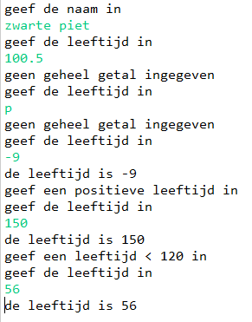

**Oefening2**

Dezelfde opgave als oefening1.

In de klasse PersoonApp: ipv de leeftijd in te geven wordt de geboorteDatum ingegeven, inde vorm van een String. We maken hierbij gebruik van een formatter die het string object converteert naar een LocalDate object.

Ipv de klasse Persoon ipv eigenschap leeftijd, de eigenschap gebDatum (LocalDate object).

**Oefening 3**

Gegeven de klassen BankRekening en TestBankrekening (zie oefening 3 H8 programming basics).

Definieer zelf een klasse NegativeNumberException. Gebruik deze klasse indien geprobeerd wordt:

* een rekening te openen met een negatief saldo of een negatieve rente
* meer geld van een rekening af te halen dan er geld op staat